Wildauer Verkehrskolloquium am 17. Dezember: Wie funktioniert moderne Personaleinsatzplanung in Verkehrsunternehmen?
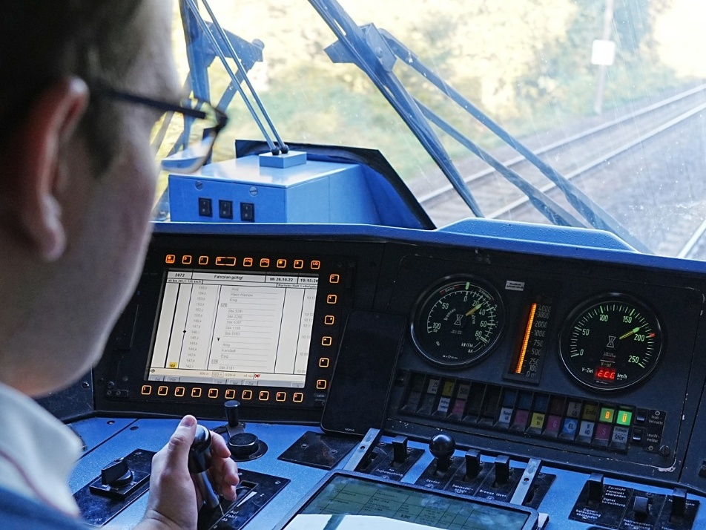
Bildunterschrift: Ein Führerstand / Triebfahrzeugführer im DB Fernverkehr.
Bild: Deutsche Bahn AG / Volker Emersleben
Subheadline: Verkehrssystemtechnik
Teaser:
Verkehr und Mathematik: Prof. Christian Liebchen erklärt beim letzten Verkehrswissenschaftlichen Kolloquium der Technischen Hochschule Wildau in diesem Jahr, wie smarte Modelle den Personaleinsatz im Bahnverkehr verbessern.
Schienenverkehr | S-Bahn | Personaleinsatzplanung
Text:
Am 17. Dezember um 15 Uhr findet das nächste und zugleich letzte Verkehrswissenschaftliche Kolloquium der Technischen Hochschule Wildau (TH Wildau) 2025 statt – und der letzte Vortrag des Jahres kommt diesmal direkt aus den eigenen Reihen der Hochschule. Christian Liebchen, Professor für Verkehrsbetriebsführung und Studiengangsprecher der Verkehrssystemtechnik an der TH Wildau, stellt das Thema der individuellen Optimierung der Personaleinsatzplanung vor und zeigt am Beispiel eines Verkehrsunternehmens, wie intelligente Modelle den Schichtdienst von Triebfahrzeugführer*innen fairer und für alle effizienter gestalten können.
Zum Hintergrund: Triebfahrzeugführer*innen, kurz „Tf“, arbeiten üblicherweise im Schichtdienst. Die Früh-, Spät- oder Nachtschichten müssen dazu langfristig geplant werden. Seit 2024 setzt die S-Bahn Berlin dazu auf mathematische Optimierungsverfahren, um einen bestmöglichen Ausgleich zwischen betrieblichem Bedarf und mitarbeiterfreundlichen Arbeitszeiten zu erreichen. Im Vortrag werden ausgewählte Rahmenbedingungen, Prozesse und Optimierungsmodelle von Prof. Liebchen nachvollziehbar vorgestellt.
Das Thema des Kolloquiums richtet sich an alle, die sich für Verkehrswissenschaft, Mobilitätssysteme oder auch innovative Planungsverfahren interessieren – egal ob aus Forschung, Praxis oder einfach persönlicher Neugier.
Weiterführende Informationen
Die Teilnahme ist kostenlos, eine Anmeldung ist nicht erforderlich. Los geht es um 15 Uhr auf dem Campus der TH Wildau im Raum 13-037 und online über den Meetingdienst WebEx.
Alle Infos zum Kolloquium: https://www.th-wildau.de/verkehrswissenschaftliches-kolloquium.
Dort sind auch weitere Termine und Themen aufgeführt. Wer kein Thema mehr verpassen möchte, kann sich auf die Mailingliste setzen lassen. Eine kurze E-Mail an verkehrskolloquium@th-wildau.de genügt.
Informationen zum Studiengang Verkehrssystemtechnik der TH Wildau: www.th-wildau.de/vst
Fachliche Ansprechperson TH Wildau:
Prof. Ralf Kohlen / Prof. Martin Lehnert
Studiengang Verkehrssystemtechnik
TH Wildau
Hochschulring 1, 15745 Wildau
E-Mail: verkehrskolloquium@th-wildau.de

Ansprechpersonen Externe Kommunikation TH Wildau:
Mike Lange / Mareike Rammelt
TH Wildau
Hochschulring 1, 15745 Wildau
Tel. +49 (0)3375 508 211 / -669
E-Mail: presse@th-wildau.de

